Муниципальное общеобразовательное бюджетное учреждение
«Устть-Чебулинская основная общеобразовательная школа»

Диагностические материалы по географии.
Начальный курс. 5 класс
(классическая линия учебников по географии)

Работу составила: Коротеева Татьяна Николаевна,
учитель географии

С. Усть-Чебула
2023 год
Пояснительная записка

Основная цель курса «География. Начальный курс» - это систематизация знаний о природе и человеке, подготовка учащихся к восприятию страноведческого курса с помощью рассмотрения причинно-следственных связей между географическими объектами и явлениями.
При изучении этого курса начинается обучение географической культуре и географическому языку; учащиеся овладевают первоначальными представлениями и понятиями, а также приобретают умения использовать источники географической информации. Большое внимание уделяется изучению влияния человека на географические процессы, исследование своей местности, используемые для накопления знаний, которые будут необходимы в дальнейшем при овладении курса географии.
Классическую линию учебников по географии отличает доступность и полнота изложения материала, что позволяет самостоятельно повторить (изучить) темы курса географии учащемуся любого уровня подготовленности. Методический аппарат учебников позволяет реализовать деятельностный подход к обучению географии: вопросы и задания в тексте параграфов активизируют мыслительную деятельность учащихся и позволяют изучать новые темы курса с использованием ранее полученных знаний, умений и навыков (таким образом, учащиеся «добывают» знания самостоятельно). Вопросы и задания разного уровня сложности и разной направленности позволяют педагогу подойти дифференцированно к оценке знаний и умений учащихся.
Назначение диагностических материалов: выявление уровня достижения планируемых результатов освоения основной образовательной программы по географии по следующим разделам:
- «Что изучает география» (тест №1);
- «Как люди открывали Землю» (тест №2);
- «Земля во Вселенной» (тест №3);
- «Виды изображений поверхности Земли» (тест №4);
- «Природа Земли» (тест №5).
Контрольно – измерительные материалы предназначены для проведения тематического контроля по курсу «География. Начальный курс. 5класс». Разработка включает задания в формате ГИА и ЕГЭ по всем разделам курса географии 5 класса.

Тест по разделу «Что изучает география» Вариант № 1  - К объектам живой природы относится:  А. кристалл Б. сосулька В. гриб Г. звезда  - К объектам неживой природы относится:  А. краб Б. жук В. дуб Г. луна  - К биологическим явлениям относится:  А. дождь Б. смена дня и ночи В. снег Г. листопад  - К естественным наукам не относят:  А. историю Б. биологию В. географию Г. физику  - Наука о живых организмах называется:  А. географией Б. биологией В. геологией Г. химией  - «География» в переводе с греческого означает:  А. «природа» Б. «смешивание» В. «землеописание» Г. «наука о жизни»  - Самым древним методом географических исследований является:  А. картографический Б. статистический В. описание Г. аэрокосмический  - Что из перечисленного является объектом изучения социально-экономической географии? Выберите три ответа:  - климат Земли 2) хозяйство 3) строение Земли 4) влияние особенностей территории на здоровье населения 5) население 6) земная поверхность Земли  - Установите соответствие между объектами и науками: | Тест по разделу «Что изучает география» Вариант № 2  - К объектам неживой природы относится:  А. кристалл Б. дерево В. гриб Г. жук  - К объектам живой природы относится:  А. краб Б.снежинка В. камень Г. луна  - К физическим явлениям не относится:  А. дождь Б. смена дня и ночи В. снег Г. листопад  - К естественным наукам не относят:  А. астрономию Б. химию В. географию Г. историю  - Наука о небесных телах называется:  А. географией Б. астрономией В. геологией Г. химией  - «География» в переводе с греческого означает:  А. «природа» Б. «смешивание» В. «землеописание» Г. «наука о жизни»  - Для анализа количественных и качественных данных используют …. метод:  А. картографический Б. статистический В. описание Г. аэрокосмический  - Что из перечисленного является объектом изучения физической географии? Выберите три ответа:  - климат Земли 2) хозяйство 3) полезные ископаемые 4) влияние особенностей территории на здоровье населения 5) население 6) земная поверхность  - Установите соответствие между объектами и науками:
  Объекты  А. планета  Б. грибы  В. рельеф  Г. полезные ископаемые  Д. население  Е. молния | Наука  - Биология  - Геоморфология  - Физика  - Астрономия  - Геология  - Демография
  А | Б | В | Г | Д | Е
  Объекты  А. грибы  Б. полезные ископаемые  В. рельеф  Г. население  Д. молния  Е. планета | Наука  - Биология  - Геоморфология  - Физика  - Астрономия  - Геология  - Демография
  А | Б | В | Г | Д | Е

Тест по разделу «Как люди открывали Землю» Вариант №1  - Древние финикийцы первыми из мореплавателей:  А. открыли Америку Б.обогнули Африку В. обогнули Европу Г. открыли Азию  - Впервые термин «география» употребил:  А. Геродот Б. Эратосфен В. Аристотель Г. Пифей  - Васко да Гама первым из европейцев:  А. достиг крайней точки Африканского материка Б. обогнул Африку, нашел путь в Индию В. совершил кругосветное путешествие Г. открыл Америку  - Древнегреческий историк и путешественник, который оставил описания многих стран и посетивший Скифию:  А. Геродот Б. Генатей В. Пифей Г. Птолемей  - Кто из путешественников открыл Америку?  А. Дж. Кук Б. М. Поло В. Х. Колумб Г. Васко да Гама  - Кто из путешественников совершил первое кругосветное путешествие?  А. Х. Колумб Б. Дж. Кук В. Васко да Гама Г. Ф. Магеллан  - Кто из путешественников открыл Антарктиду?  А. А. Никитин Б. Ф. Магеллан В. Дж. Кук Г. Ф. Беллинсгаузен, М. Лазарев  - Кто из путешественников открыл пролив между Евразией и Америкой?  А. В. Беринг Б. И. Москвитин В. С. Дежнев Г. В. Атласов  - Выберите три правильных ответа из шести. В освоении севера Европы и Азии приняли участие:  - С. Дежнев 2) В. Беринг 3) А. Никитин 4) И. Москвитин 5) А. Чириков  6) В. Атласов  - Установите соответствие между открытием и именем путешественника: | Тест по разделу «Как люди открывали Землю» Вариант №2  - Впервые термин «география» употребил:  А. Геродот Б. Пифей В. Аристотель Г. Эратосфен  - Кто из путешественников совершил первое кругосветное путешествие?  А. Дж. Кук Б. Х. Колумб В. Ф. Магеллан Г. Васко да Гама  - Кто из путешественников открыл Антарктиду?  А. Ф. Беллинсгаузен, М. Лазарев Б. Ф. Магеллан В. Дж. Кук Г. А. Никитин  - Кто из путешественников доказал, что Австралия – это самостоятельный материк?  А. М. Поло Б. Дж. Кук В. Х. Колумб Г. Васко да Гама  - Афанасий Никитин - это купец, который  А. достиг крайней точки Африканского материка Б. обогнул Африку, нашел путь в Индию В. совершил путешествие в Индию, преодолев по пути три моря Г. открыл Америку  - Кто из путешественников совершил первое русское кругосветное путешествие?  А. М. Лазарев Б. И. Крузенштерн В. Ф. Магеллан Г. Ермак  - Кто возглавил первую по-настоящему исследовательскую экспедицию в Сибирь?  А. В. Беринг Б. И. Москвитин В. С. Дежнев Г. В. Атласов  - Кто из путешественников первым достиг Южного полюса?  А. А. Гумбольдт Б. Ф. Магеллан В. Р. Амундсен Г. Ф. Беллинсгаузен  - Выберите три правильных ответа из шести. В освоении Сибири приняли участие:  - А. Никитин 2) В. Беринг 3) С. Дежнев 4) М. Лазарев 5) Ермак 6) Ф. Беллинсгаузен  - Установите соответствие между открытием и именем путешественника:
  ОТКРЫТИЯ | ПУТЕШЕСТВЕННИКИ
  А. английский мореплаватель, исследователь южных морей | 1) Васко да Гама
  Б. мореплаватель, совершивший первое кругосветное путешествие | 2) Дж. Кук
  В. нашел морской путь в Индию | 3) Ф. Магеллан
  ОТКРЫТИЯ | ПУТЕШЕСТВЕННИКИ
  А. мореплаватель, достигший самой южной точки Африки | 1) Х. Колумб
  Б. путешественник, открывший Америку | 2) М. Поло
  В. венецианский купец, совершивший путешествие на Восток | 3) Б. Диаш
Тест по разделу «Земля во Вселенной» Вариант №1  - Кто ученых впервые изготовил телескоп:  А. Птолемей Б. Пифагор В. Бруно Г. Галилей  - Гигантское скопление звезд называется: А. созвездием Б. Солнечной системой В. метеоритным дождем Г. Галактикой  - Какая из перечисленных планет не относится к планетам-гигантам: А.Юпитер Б.Нептун В.Меркурий Г. Сатурн  - Первый ученый, который доказал, что средством освоения космоса станет ракета - это: А. Ю.Гагарин Б. К.Циолковский В. С. Королев Г. А.Леонов  - Самая высокая температура А. на Меркурии Б. на Марсе В. на Земле  Г. на Венере  - «Звездоподобные» небесные тела – это А. звезды Б. кометы  В. метеориты Г. астероиды  - Определи, каким планетам соответствуют перечисленные характеристики а) Самая большая планета из планет земной группы.  б) Планета- гигант, которая получила свое название в честь древнеримского бога моря.  в) Планета земной группы, которая сияет на небе ярче всех звезд и хорошо видна невооруженным глазом  - Верны ли следующие утверждения:  А) Птолемей создал систему мира, в центре которой поместил Землю.  Б) Дж. Бруно первым использовал телескоп для изучения небесных тел.  1) верно только А  2) верно только Б  3) оба верны  4) оба неверны | Тест по разделу «Земля во Вселенной» Вариант №2  - Кто из древних ученых впервые предположил, что Земля имеет форму шара:  А. Птолемей Б. Пифагор В. Аристотель Г.Коперник  - Гигантские пылающие шары, расположенные очень далеко от нашей планеты - это А. малые планеты Б. звезды В. метеоры Г. астероиды  - Какая из перечисленных планет не относится к земной группе?  А. Марс Б. Юпитер В.Венера Г. Меркурий  - Естественный спутник Земли – это: А. Солнце Б. Луна В. Солнце и Луна Г. Венера  - В каком году был запущен первый искусственный спутник? А.1957 Б. 1967 В. 1961 Г. 1977  - Кто из космонавтов первым вышел в открытый космос? А. Ю.Гагарин Б. В.Терешкова В. С.Королев Г. А. Леонов  - Определи, каким планетам соответствуют перечисленные характеристики:  а) Самая большая планета Солнечной системы.  б) Самая близкая к Солнцу планета.  в) Планета красноватого цвета, которая получила свое название в честь бога войны.  - Верны ли следующие утверждения о Солнце:  А) Ближайшая к Земле звезда – Солнце.  Б) Солнце относится к звездам – гигантам.  1) верно только А  2) верно только Б  3) оба верны  4) оба неверны
Тест по разделу «Виды изображений поверхности Земли» Вариант №1  - Как называется умение определять свое местоположение относительно сторон горизонта и отдельных объектов?  Ответ:_______________  - К линиям градусной сети относятся а) экватор б) начальный меридиан  в) 600 параллель г) все ответы верны  - По рисунку определите:  - Подпишите условные знаки, изображенные на рисунках: | Тест по разделу «Виды изображений поверхности Земли» Вариант №2  - Как называются линии, соединяющие Северный и Южный полюсы?  Ответ:____________________  - Ориентироваться на местности можно а) с помощью компаса б) по Солнцу в) по звездам г) все ответы верны  - По рисунку определите:  - Подпишите условные знаки, изображенные на рисунках:
  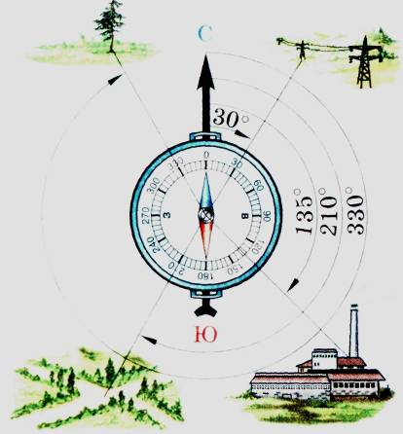 | а) какая сторона горизонта соответствует отметке 240⁰ на шкале деления компаса. Ответ________  б) какая отметка на шкале деления компаса соответствует  западу. Ответ ________  в) направление на одиночное дерево. Ответ _________
  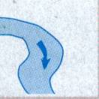  А.___________ | Б.___________ |   В.___________ |   Г.___________
  а) какая сторона горизонта соответствует отметке 60⁰ на шкале деления компаса.
  Ответ________
  б) какая отметка на шкале деления компаса соответствует востоку.
  Ответ _________
  в) направление на завод. Ответ __________
  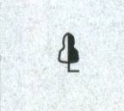  А.___________ |   Б.___________ | В.___________ |   Г.___________
Тест по разделу «Природа Земли» Вариант №1  - Самый верхний слой Земли называется: а) ядром б) мантией в) земной корой  г) лавой  - На территории какого материка расположено самое глубокое озеро мира?  а) Евразия б) Африка в) Южная Америка г) Австралия  - На территории какого материка расположена наивысшая точка Земли?  а) Африка б) Южная Америка в) Северная Америка г) Евразия  - Какой из океанов Земли самый глубокий? а) Индийский б) Атлантический  в) Северный Ледовитый г) Тихий  - Определите оболочку Земли по ее краткому описанию:  Эта оболочка включает три главные составные части: Мировой океан, воды суши и воду в атмосфере. Все части связаны между собой процессом круговорота воды в природе. Ответ__________ .  - Какое из приведённых ниже понятий объединяет три других? а) смерч  б) явления в атмосфере в) ураган г) торнадо  - Расположите перечисленные ниже внутренние оболочки нашей планеты по порядку от поверхности к центру Земли  - внешнее ядро 2) мантия 3) внутренне ядро 4) земная кора  Запишите в таблицу получившуюся последовательность цифр:  - Установите соответствие между островами и цифрами, которыми они обозначены на карте:  Запишите в таблицу цифры, соответствующие выбранным ответам. | Тест по разделу «Природа Земли» Вариант №2  - На территории какого материка расположена самая длинная река мира?  а) Евразия б) Африка в) Южная Америка г) Северная Америка  - На территории какого океана расположена самая глубокая впадина в мире?  а) Северный Ледовитый б) Тихий в) Индийский г) Атлантический  - Биосфера – это оболочка распространения: а) только человека б) только животных в) только растений г) всех живых организмов  - Гора Килиманджаро – это самая высокая точка материка: а) Евразия  б) Австралия в) Африка г) Антарктида  - Определите оболочку Земли по ее краткому описанию:  Эта оболочка представляет собой смесь газов, в которой 78% составляет азот, около 21% - кислород, а 1% приходится на другие газы. Ответ_____________ .  - Какое из приведённых ниже понятий объединяет три других? а) заповедники  б) национальные парки в) охраняемые территории г) заказники  - Расположите перечисленные ниже океаны в порядке возрастания их площади  - Атлантический 2) Индийский 3) Тихий 4) Северный Ледовитый  Запишите в таблицу получившуюся последовательность цифр:  - Установите соответствие между морями и цифрами, которыми они обозначены на карте:  Запишите в таблицу цифры, соответствующие выбранным ответам.
  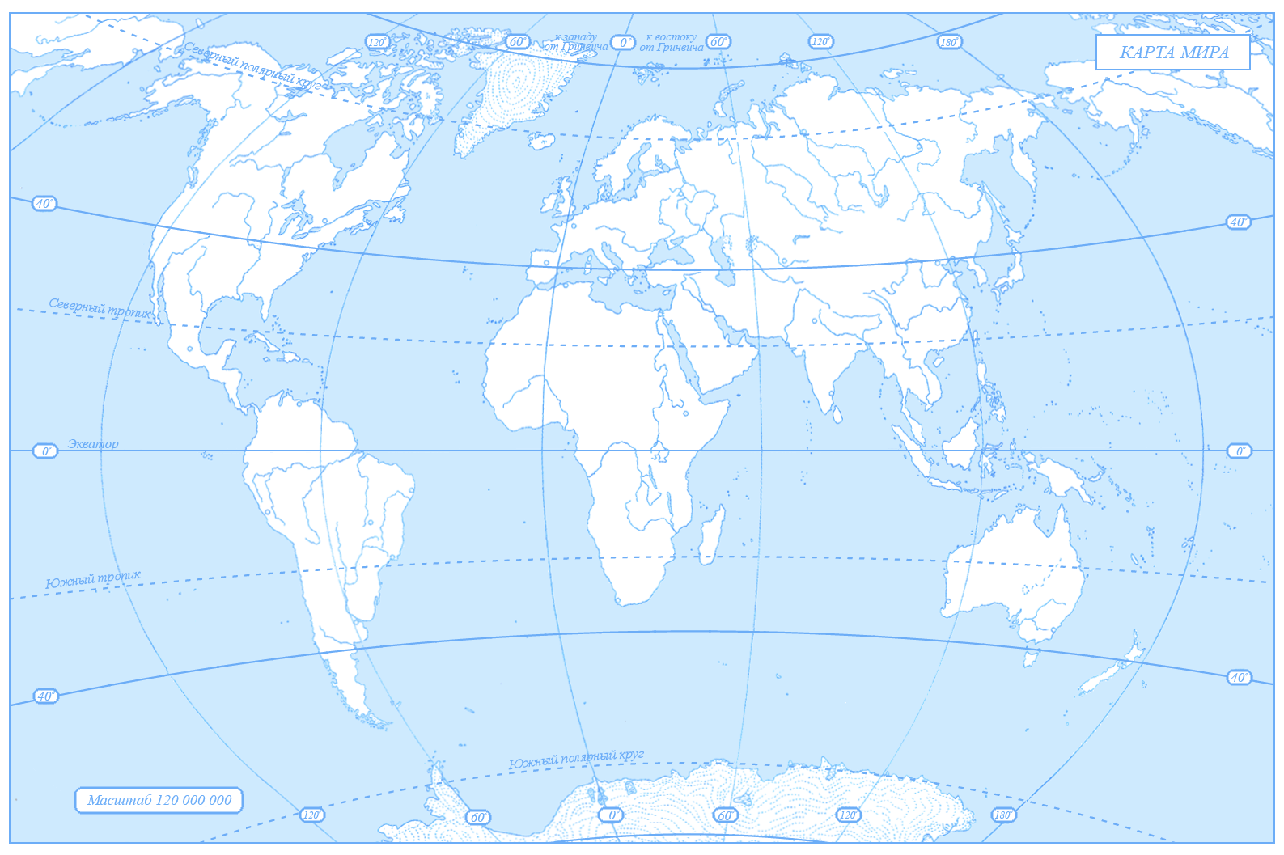
  1
  3
  4
  2
  А) Мадагаскар
  Б) Гренландия
  В) Шри-Ланка
  Г) Сахалин
  А | Б | В | Г
  4
  1
  2
  3
  А) Черное море
  Б) Баренцево море
  В) Карибское море
  Г) Средиземное море
  А | Б | В | Г

 | Тест по разделу
 | «Что изучает география» | «Как люди открывали Землю» | «Земля во Вселенной» | «Виды изображений поверхности Земли» | «Природа Земли»
Количество часов по разделу (в соответствии с КТП) | 5 | 5 | 9 | 4 | 11
Вид контроля | Тематический | Тематический | Тематический | Тематический | Тематический
Форма контроля | Тестовая | Тестовая | Тестовая | Тестовая | Тестовая
Общее количество заданий | 9 | 10 | 8 | 4 | 8
Задание с выбором одного ответа | 7 | 8 | 6 | 1 | 4
Задание с выбором нескольких ответов | 1 | 1
Задание на установление последовательности |  |  |  |  | 1
Задание на установление соответствий | 1 | 1
Задание на определение объектов/ явлений по фрагменту текста |  |  | 1 |  | 1
Задание по картам, схемам |  |  |  | 2 | 1
Задание, требующее однозначного ответа |  |  |  | 1
Задание на установление понятия, объединяющего другие понятия |  |  |  |  | 1
Задание на определение верных / неверных утверждений |  |  | 1
Время выполнения работы | 25 минут | 20 минут | 20 минут | 20 минут | 20 минут
Количество вариантов | 2 | 2 | 2 | 2 | 2

ПРИЛОЖЕНИЕ №1
Система оценивания результатов выполнения диагностической работы по разделу «Что изучает география»
Номер задания | Правильный ответ |  | Количество баллов за задание
Номер задания | Вариант №1 | Вариант №2 | Количество баллов за задание
1 | В | А | 1
2 | Г | А | 1
3 | Г | Г | 1
4 | А | Г | 1
5 | Б | Б | 1
6 | В | В | 1
7 | В | Б | 1
8 | 2, 4, 5 | 1, 3, 6 | 1
9 |  |  | 6
  А | Б | В | Г | Д | Е
  4 | 1 | 2 | 5 | 6 | 3
  А | Б | В | Г | Д | Е
  1 | 5 | 2 | 6 | 3 | 4
Максимальный первичный балл |  |  | 14
Задание с кратким ответом или с выбором ответа считается выполненным, если записанный ответ совпадает с эталоном.
Рекомендуемая шкала перевода первичных баллов в школьные отметки
(учитель может скорректировать представленную шкалу перевода баллов в школьные отметки с учетом контингента обучающихся).
Школьная отметка | 5 | 4 | 3 | 2
Первичный балл | 14-13 | 12-10 | 9-7 | 6 и менее

ПРИЛОЖЕНИЕ №2
Система оценивания результатов выполнения диагностической работы по разделу «Как люди открывали Землю»
Номер задания | Правильный ответ |  | Количество баллов за задание
Номер задания | Вариант №1 | Вариант №2 | Количество баллов за задание
1 | Б | Г | 1
2 | Б | В | 1
3 | Б | А | 1
4 | А | Б | 1
5 | В | В | 1
6 | Г | Б | 1
7 | Г | А | 1
8 | В | В | 1
9 | 1, 2, 5 | 2, 3, 5 | 3
10 |  |  | 3
  А | Б | В
  2 | 3 | 1
  А | Б | В
  3 | 1 | 2
Максимальный первичный балл |  |  | 12
Задание с кратким ответом или с выбором ответа считается выполненным, если записанный ответ совпадает с эталоном.
При выполнении работы разрешается использовать географический атлас для 5 класса.

Рекомендуемая шкала перевода первичных баллов в школьные отметки
(учитель может скорректировать представленную шкалу перевода баллов в школьные отметки с учетом контингента обучающихся).
Школьная отметка | 5 | 4 | 3 | 2
Первичный балл | 12 | 11-9 | 8-6 | 5 и менее

ПРИЛОЖЕНИЕ №3
Система оценивания результатов выполнения диагностической работы по разделу «Земля во Вселенной»
Номер задания | Правильный ответ |  | Количество баллов за задание
Номер задания | Вариант №1 | Вариант №2 | Количество баллов за задание
1 | Г | Б | 1
2 | Г | Б | 1
3 | В | Б | 1
4 | Б | Б | 1
5 | Г | А | 1
6 | Г | Г | 1
7 | а) Земля  б) Нептун  в) Венера | а) Юпитер  б) Меркурий  в) Марс | 1  1  1
8 | 1 | 1 | 1
Максимальный первичный балл |  |  | 10
Задание с кратким ответом или с выбором ответа считается выполненным, если записанный ответ совпадает с эталоном.
Рекомендуемая шкала перевода первичных баллов в школьные отметки
(учитель может скорректировать представленную шкалу перевода баллов в школьные отметки с учетом контингента обучающихся).
Школьная отметка | 5 | 4 | 3 | 2
Первичный балл | 10 | 9-8 | 7-5 | 4 и менее

ПРИЛОЖЕНИЕ №4
Система оценивания результатов выполнения диагностической работы по разделу «Виды изображений поверхности Земли»
Номер задания | Правильный ответ |  | Количество баллов за задание
Номер задания | Вариант №1 | Вариант №2 | Количество баллов за задание
1 | Ориентирование | Меридианы | 1
2 | г | г | 1
3 | а) юго-запад | а) северо-восток | 1  1  1
3 | б) 270⁰ | б) 90⁰ | 1  1  1
3 | в) северо-запад | в) юго-восток | 1  1  1
4 | А. Река  Б. Населенный пункт  В. Фруктовый сад  Г. Родник | А. Отдельно стоящее дерево  Б.Кустарник  В. Огород  Д. Деревянный мост | 1  1  1  1
Максимальный первичный балл |  |  | 9
Задание с кратким ответом или с выбором ответа считается выполненным, если записанный ответ совпадает с эталоном.
Рекомендуемая шкала перевода первичных баллов в школьные отметки
(учитель может скорректировать представленную шкалу перевода баллов в школьные отметки с учетом контингента обучающихся).
Школьная отметка | 5 | 4 | 3 | 2
Первичный балл | 9 | 8-7 | 6-4 | 3 и менее

ПРИЛОЖЕНИЕ №5
Система оценивания результатов выполнения диагностической работы по разделу «Природа Земли»
Номер задания | Правильный ответ |  | Количество баллов за задание
Номер задания | Вариант №1 | Вариант №2 | Количество баллов за задание
1 | в | в | 1
2 | а | б | 1
3 | г | г | 1
4 | г | в | 1
5 | гидросфера | атмосфера | 1
6 | б | в | 1
7 |  |  | 2
  4 | 2 | 1 | 3
  4 | 2 | 1 | 3
8 |  |  | 2
  А | Б | В | Г
  3 | 1 | 4 | 2
  А | Б | В | Г
  3 | 4 | 1 | 2
Максимальный первичный балл |  |  | 10
Задание с кратким ответом или с выбором ответа считается выполненным, если записанный ответ совпадает с эталоном.
При выполнении работы разрешается использовать географический атлас для 5 класса.

Рекомендуемая шкала перевода первичных баллов в школьные отметки
(учитель может скорректировать представленную шкалу перевода баллов в школьные отметки с учетом контингента обучающихся).
Школьная отметка | 5 | 4 | 3 | 2
Первичный балл | 10 | 9-8 | 7-5 | 4 и менее

Приложение №6
СХЕМА АНАЛИЗА
Тест по разделу «______________ »
Показатели | Классы
Всего в классе
Писали работу
«5» |  | % |  | % |  | %
«4» |  | % |  | % |  | %
«3» |  | % |  | % |  | %
«2» |  | % |  | % |  | %
КО
ККО
Средний балл
КО – коэффициент обученности (отношение количества учащихся успевающих по предмету к общему количеству учащихся);
ККО – КОЭФФИЦИЕНТ КАЧЕСТВА ОБУЧЕННОСТИ (отношение количества учащихся имеющих «4-5» к общему количеству учащихся)
Анализ ошибок:
1. Выполнили без ошибок:
2. Допустили ошибки по теме работы (количество человек / количество ошибок):
3. Другие типичные ошибки:
-
-
-
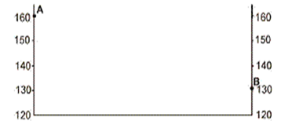
Список литературы
С3 Почему на Чукотском нагорье количество высотных поясов меньше, чем в Алтайских горах? Укажите две причины.

- География. Начальный курс. 5 кл.: учеб. для общеобразоват. учреждений / И. И. Баринова, А. А. Плешаков, Н. И. Сонин. – М.: Дрофа, 2012
- География. Начальный курс. 5 кл.: методическое пособие / И. И. Баринова. – М.: Дрофа, 2012
- География. Начальный курс. 5 кл.: рабочая тетрадь / Н. И. Сонин, С. В. Курчина. – М.: Дрофа, 2012
- География. 5 класс. Диагностические работы / И. И. Баринова, М. С. Соловьев. – М.: Дрофа, 2015
- География. Итоговая аттестация. Типовые тестовые задания. 5 класс / И.И.Баринова, Т.А.Карташова. – М.: Экзамен, 2013
- География. Начальный курс. 5 класс. Электронное приложение.

